ТЕСТ №1

Вопрос 1
Рынок спортивной одежды области Z поделён между четырьмя крупными компаниями-операторами, другие производители не представлены. Выберите в приведённом ниже списке характеристики данного рынка и запишите цифры, под которыми они указаны.
- рынок услуг
- совершенная конкуренция
- региональный рынок
- рынок товаров
- олигополия
- рыночный дефицит

Вопрос 2
Какую функцию в рыночной экономике выполняет рынок?
- обеспечивает согласование интересов потребителей и производителей
- нацелен на преодоление негативных внешних эффектов хозяйственной деятельности
- ориентирован на приоритетное производство общественных благ
- гарантирует высокие прибыли товаропроизводителей

Вопрос 3
Установите соответствие между объектами продажи и рынками, на которых они продаются.

- Программное обеспечение
- Потребительские кредиты
- Приватизационный чек
- Валюта
- Депозитный сертификат

Вопрос 4
Выберите понятие, которое является обобщающим для всех остальных понятий представленного ниже ряда. Запишите это слово (словосочетание).

Вопрос 5
Найдите в списке ценные бумаги и запишите цифры, под которыми они указаны
- привилегированные акции
- облигации
- квитанции
- трудовые книжки
- векселя
- авторские договоры

Вопрос 6
Найдите в приведённом списке факторы ускорения экономического роста в условиях рынка и запишите цифры, под которыми они указаны.

- рост числа безработных
- прогресс науки и техники
- отток инвестиций из производственной сферы
- рост образовательного уровня работников
- административное регулирование экономики
- увеличение масштабов производства

Вопрос 7
Выберите верные суждения о характере рыночных отношений и видах рынков и запишите цифры, под которыми они указаны.

- Монополизация рынка ведет к снижению цен на товары и услуги.
- Конкуренция производителей способствует улучшению качества товаров.
- В условиях олигополии возможен контроль за ценой при тайном сговоре.
- Рыночной конкуренции свойственна конкуренция потребителей.
- Рынок свободной конкуренции отличает легкий вход на него для предприятий и сложный выход.

Вопрос 8
Ценная бумага, удостоверяющая владение долей в капитале предприятия и дающая права на получение части прибыли предприятия

Вопрос 9
Найдите понятие, которое является обобщающим для всех остальных понятий представленного ниже ряда. Запишите это слово (словосочетание).

Вопрос 10
В стране М. в период с 2000 на 2010 гг. службы экономического анализа и прогнозирования изучали соотношение к прожиточному минимуму минимальной и средней заработной платы и средней пенсии. По результатам проводимого исследования был составлен график:
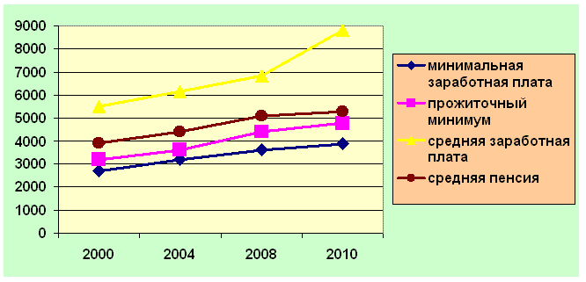

- Средняя заработная плата, по своим показателям, сблизилась с показателями минимальной.
- Средняя пенсия, по сравнению с начальным периодом, существенно выросла по сравнению с прожиточным минимумом.
- Выявилась тревожная тенденция отставания минимальной заработной платы от прожиточного минимума.
- Труднее всего пенсионерам, их доходы на протяжении всего периода исследования оказались ниже прожиточного минимума.

